Session的实现原理

Session的实现原理

Session的实现原理分析
- 服务器是如何实现一个session为一个用户浏览器服务的？
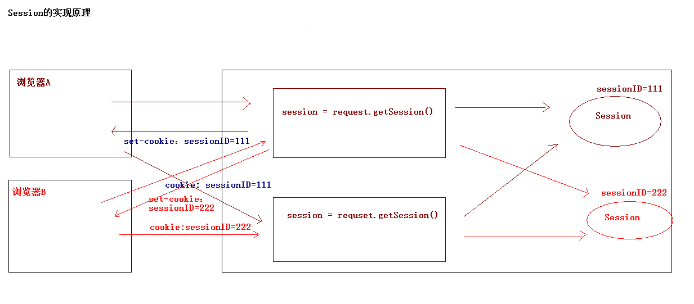
Session的实现原理：
- 基于Cookie的，基于Cookie回写了一个Session的ID。

